X X X X X X X X

X X X X (X X )

题 目： X X X X X X X X X X X X X X X X X X X X X X X X X X

学 院： X X X X X

专 业： X X X X X X X X

学生姓名： X X X 班级/学号 XX X XXXX X /XXXXXXXXXX

指导老师/督导老师： X X X

起止时间： XXXX年X月XX日 至XXXX年X月XX日

摘 要

随着X X X X X X X X X X X X X X X X X X X X X X X X X X X X X X X X X X X X X X X X X X X X X X X X X X X X X X X X X X X X X X X X X X X X X X X X X X X X X X X X X X X X X X X X X X X X X X X X X X X X X X X X X X X X X X X X X X X X X X X X X X X X X X X X X X X X X X X X X X X X X X X 前景。
虚拟X X X X X X X X X X X X X X X X X X X X X X X X X X X X X X X X X X X X X X X X X X X X X X X X X X X X X X X X X X X X X X X X X X X X X X X X X X X X X X X X X X X X X X X X X X 实现。
本文X X X X X X X X X X X X X X X X X X X X X X X X X X X X X X X X X X X X X X X X X X X X X X X X X X X X X X X X X X X X X X X X X X X X X X X X X X X X X X X X X X X X X X X X X X X X X X X X X X X X X X X X X X X X X X X X X X X X X X X X X X X X X X X X X X X X X X X 技术。

关键词：虚拟演播室；场景编辑；Opengl/OSG技术；软件工程；

Abstract

With X X X X X X X X X X X X X X X X X X X X X X X X X X X X X X X X X X X X X X X X X X X X X X X X X X X X X X X X X X X X X X X X X X X X X X X X X X X X X X X X X X X X X X X X X X X X X X X X X X X X X X X X X X X X X X X X X X X X X X X X X X X X X X X X X X X X X X X X X X X X X X X X X X X X X X X X X X X X X X X X X X X X X X X X X X X X X X X X X X X X X X X X X X X X X X X X X X X X X X X X X X X X X X X X X X X X prospects.
Virtual X X X X X X X X X X X X X X X X X X X X X X X X X X X X X X X X X X X X X X X X X X X X X X X X X X X X X X X X X X X X X X X X X X X X X X X X X X X X X X X X X X X X X X X X X X X X X X X X X X X X X X X X X X X X X X X X X X X X X X X X X X X X plug-BCGSoft.BCGControlBar.
This X X X X X X X X X X X X X X X X X X X X X X X X X X X X X X X X X X X X X X X X X X X X X X X X X X X X X X X X X X X X X X X X X X X X X X X X X X X X X X X X X X X X X X X X X X X X X X X X X X X X X X X X X X X X X X X X X X X X X X X X X X X X X X X X X X X X X X X X X X X X X X X X X X X X X X X X X X X X X X X X X X X X X X X X X X X X X X X X X X X X X X X X X X X X X X X X X X X X X X X X X X X X X X X X X X X X X implementation.

Keywords: virtual studio ; scene editor ; OpenGL / OSG technology; software engineering

目 录

摘 要 I
Abstract II
第一章 概述 1
1.1 课题研究背景及意义 1
1.2 研究状况和研究方法 1
1.2.1 研究现状 1
1.2.2 研究方法及实施方案 1

第二章 开发工具的选择 3
2.1 C++语言的简单介绍 3
2.2 OpenGL语言的简单介绍 4
2.3 OSG语言的简单介绍 5
2.4 BCGSoft.BCGControlBar工具软件的简单介绍 6

第三章 可行性分析与需求分析 8
3.1 可行性分析 8
3.1.1 技术可行性 8
3.1.2 经济可行性 8
3.1.3 操作可行性 9
3.1.4 社会可行性 9
3.2 需求分析 9
3.2.1 系统功能及设计和实现的需求分析 9

第四章 总体设计 11
4.1 软件的界面框架的设计和实现 11
4.2 模块化设计思想 11
4.3 系统模块划分与功能 12
4.3.1 系统功能模块划分 12
4.3.2 模块功能介绍 12

第五章 详细设计 15
5.1 界面模块的设计 15
5.1.1 主界面 15
5.1.2 视界窗口 18
5.2 系统发布模块的设计和实现方法 19
5.3 场景渲染模块 20
5.4 三维场景生成 21
5.4.1 三维场景生成 21
5.4.2 场景添加之后的渲染 22
5.5 模型导入 23
5.6 场景添加 24

第六章 关键技术简介 29
6.1 OSG技术简介 29
6.1.1 坐标系统 29
6.1.2 场景的组织结构 30
6.1.3 三维场景的实现 31
6.2 关于软件发布功能 32

第七章 系统测试 33
7.1 白盒测试 33
7.2 黑盒测试 34
结束语 35
致谢 36
参考文献 37

第一章 概述

1.1 课题研究背景及意义

随着计算机技术的发展，虚拟演播室技术与虚拟演播室技术已经被越来越多的媒体和制作公司熟悉和使用，因其较低的成本，灵活的场景变换能力和其使用的方便性得到了许多人的青睐。X X X X X X X X X X X X X X X X X X X X X X X X X X X X X X X X X X X X X X X X X X X X X X X X X X X X X X X X X X X X X X X X X X X X X X X X X X X X X X X X X X X X X X X X X X X X X X X X X X X X X X X X X X X X X X X X X X X X X X X X X X X X X X X X X X X X X X X X X X X X X X X X X X X X X X X X X X X X X X X X X X X X X X X X X X X X X X X X X X X X X X X X X X X X X X X X X X X X X X X 。重要的是现在虚拟演播室有着良好的发展趋势。在2007年的7月18日思科CEO访谈也曾使用虚拟演播室。

1.2 研究状况和研究方法

1.2.1 研究现状
虚拟演播室系统出身的时间不长，但它的发展却比当初人们预感的要快，并迅速成为电视领域中的一个热门。X X X X X X X X X X X X X X X X X X X X X X X X X X X X X X X X X X X X X X X X X X X X X X X X X X X X X X X X X X X X X X X X X X X X X X X X X X X X X X X X X X X X X X X X X X X X X X X X X X X X X X X X X X X X X X X X X X X X X X X X X X X X X X X X X X X X X X X X X X X X X X X ^{X X X} X X X X X X X X X X X X X X X X X X X X X X X X X X X X X X X X X X X X X X X X X X X X X X X X X X X X X X X X X X X X X X X X X X X X X X X X X X X X X X X X X X X X X X X X X X X X X X X X X X X X X X X X X X X X X X X X X X X X X X X X X X X X X X X X X X X X X X X X X X X X X X X ^{X} 。但是，由于受到技术上的种种限制，很多想法还难以实现。
各种新型的虚拟演播室系统在最近几年层出不穷,早期UNIX平台的系统应用得比较广泛，如今随着PC技术的迅速发展，其CPU的运算速度以及基于其3D图形加速处理卡的处理能力越来越强大，因此基于PC的虚拟演播室系统的先进程度已经与基于UNIX平台的系统相当，并获得大量的软件的支持^{[3]}。X X X X X X X X X X X X X X X X X X X X X X X X X X X X X X X X X X X X X X X X X X X X X X X X X X X X X X X X X X X X X X X X X X X X X X X X X X X X X X X X X X X X X X X X X X X X X X X X X X X X X X X X X X X X X X X X X X X X X X X X X X X X X X X X X X X X X X X X X X X X X X X X X X X X X X X X X X X X X X X X X X X X X X X X X X X X X X X X X X X X X X X X X X X X X X X X X X X X X X X X X X X X X X X X X X X X X X X X X X X X X X X X X 。在以后的几年中，新的虚拟机不断克服早期虚拟产品的某些技术难题，使虚拟演播室技术逐渐走向成熟，并得到逐步推广和使用。

1.2.2 研究方法及实施方案
在项目开发的前期，需充分考虑到听众的需求以及实现技术问题。X X X X X X X X X X X X X X X X X X X X X X X X X X X X X X X X X X X X X X X X X X X X X X X X X X X X X X X 。最后，确定整体的技术路线以及环境的安装、配置、编译，同时进行对环境测试和调试。
该虚拟演播室X X X X X X X X X X X X X X X X X X X X X X X X X X X X X X X X X X X X X X X X X X X 如下：
1.需求阶段
X X X X X X X X X X X X X X X 。
X X X X X X X X X X X X X X X X X X X X X X X X 。
X X X X X X X X X X X X X X X X X X 。
2.分析阶段
归纳现实对象、抽象为类 。X X X X X X X X X X X X X X X X X X X X X X X X X X X X X X X X X X X X X X X X X X X X X X X X X X X X X X X X X X X X X X X X X X X X X X X X X X X X X X X X X X X X X X X X X X X X X X X X X X X X X X X X X X X X X X X X X X X X X X X X X X X X X X X X X X X X X X X X X X X X X X X X X X X X X X X X X X X X X X X X X X X X X X X X X X X X X X X X X X X X X X X X X X X X X X X X X X X X X X X X X X X X X X X X X X X X X X X X X X X X X X X 。包含较多类和对象的模块可以再划分。
3.设计和实现阶段
设计类、X X X X X X X X X X X X X X X X X X X X X X X X X X X X X X X X X X X X X X X X X X X X X X X 项目上。

第二章 开发工具的选择

2.1 C++语言的简单介绍
面向对象X X X X X X X X X X X X X X X X X X X X X X X X X X X X X X X X X X X X X X X X X X X X X X X X X X X X X X X X X X X X X X X X X X X X X X X X X X X X X X X X X X X X X X X X X X X X X X X X X X X X X X X (动态绑定)等^{[4]}。
C++语言X X X X X X X X X X X X X X X X X X X X X X X X X X X X X X X X X X X X X X X X X X X X X X X X X X X X X X X X X X X X X X X X X X X X X X X X X X X X X X X X X X X X X X X X X X X X X X X X X X X X X X X X X X X X X X X X X X X X X X X X X X X X X X X X X X X X X X X X X X X X X X X X X X X X X X X X X X X X X X X X X X X X X X X X X X X X X X X X X X X X X X X X X X X X X X X X X X X X X X X X X X X X X X X X X X X X X X X X X X X X X X X X X X X X X X X X X X X X X X X X X X X X X X X X X X X X X X X X X X X X X X X X X X X X X X X X X X X X X X X X X X X X X X X X X X X X X X X X X X X X X X X X X X X X X X X X X X X X X X X X X X X X X X X X X X X X X X X X X X X X X X X X X X X X X X X X X X X X X X X X X X X X X X X X X X X X X X X X X X X X X X X X X X X X X X X X X X X X X X X X X X X X X X X X X X X X X X X X X X X X X X X X X X X X X X X X X X X X X X X X X X X X X X X X X 一员。
在1985年，X X X X X X X X X X X X X X X X X X X X X X X X X X X X X X X X X X X X X X X X X X X X X X X X X X X X X X X X X X X X X X X X X X X X X X X X X X X X X X X X X X X X X X X X X X X X X X X X X X X X X X X X X X X X X X X X X X X X X X X X X X X X X X X X X X X X X X X X X X X X X X X X X X X X X X X X X X X X X X X X X X X X X X X X X X X X X X X X X X X X X X X X X X X X X X X X X X X X X X X X X X X X X X 标准[C++,1998] ^{[5]}。

2.2 OpenGL语言的简单介绍
OpenGL（全写Open Graphics Library）X X X X X X X X X X X X X X X X X X X X X X X X X X X X X X X X X X X X X X X X X X X X X X X X X X X X X X X X X X X X X X X X X X X X X X X X X 图形库。

2.2.1 特点及功能
OpenGLX X X X X X X X X X X X X X X X X X X X X X X X X X X X X X X X X X X X X X X X X X X X X X X X X X X X X X X X X X X X X X X X X X X X X X X X X X X X X X X X X X X X X X X X X X X X X ^{X X X} X X X X X X X X X X X ，效率高。
它X X X X X X 功能：
1.建模：X X X X X X X X X X X X X X X X X X X X X X X X X X X X X X X X X X X X X X X X X X X X X X X X X X X X X X X X X X X X X X 函数。
2.变换：X X X X X X X X X X X X X X X X X X X X X X X X X X X X X X X X X X X X X X X X X X X X X X X X X X X X X X X X X X X X X X X X X X X X X X X X X X X X X X X X X X X X X X X X X X X X X X X X X X X 速度^{[7]}。
3.颜色模式设置：X X X X X X X X X X X X X X X X X X X X X X X X X X （Color Index）。
4.光照和材质设置：X X X X X X X X X X X X X X X X X X X X X X X X X X X X X X X X X X X X X X X X X X X X X X X X X X X X X X X X X X X X X X X X X X X X X X X X X X X X X X X X X X X X X X X X X X X X X X X X X X X X X X X X X X X X X X X X X X X 颜色。
5．纹理映射（Texture Mapping）。X X X X X X X X X X X X X X X X X X X X X X X X X X X 细节。
6．位图X X X X X X X X X X X X X X X X X X X X X X X X X X X X X X X X X X X X X X X X X X X X X X X X X X X X X X X X X X X X X X X X X X X X X X X X X X X X X X X X X X X X X X X X X X X X X X X X X X 效果。
7．双缓存动画（Double Buffering）X X X X X X X X X X X X X X X X X X X X X X X X X X X X X X X X X X X X X X X X X X X X X X X X X X X X X X X X X X X X X X X X X X X X X X X X X X X X X X X X X X X X X X X X X X X X X X X X X X X X 算法^{[8]}。
它具有以下特点：
l.工X X 准
OARB（OpenGL Architecture Review Board）X X X X X X X X X X X X X X X X X X X X X X X X X X X X X X X X X X X X X X X X X X X X X X X X X X X 标准。
2.可X X 高
利用X X X X X X X X X X X X X X X X X X X X X X X X X X X X X X X X X X X X X X X X X X X X X X X X X X X X X X X X X X X X X X X X X X X X X X 硬件上。
3.可X X 性
OpenGL是低级的图形API，它具有充分的可扩展性。X X X X X X X X X X X X X X X X X X X X X X X X X X X X X X X X X X X X X X X X X X X X X X X X X X X X X X X X X X X X X X X X X X X X X X X X X X X 。对于硬件特性的升级可以体现在OpenGL扩展机制以及OpenGL API中，一个成功的OpenGL扩展会被融入在未来的OpenGL版本之中。
4.跨X X 性
基于X X X X X X X X X X X X X X X X X X X X X X X X X X X X X X X X X X X X X X X X X X X X X X X X X 计算机。
5.容X X 用
OpenGLX X X X X X X X X X X X X X X X X X X X X X X X X X X X X X X X X X X X X X X X X X X X X X X X X X X X X X X X X X X X X X X X X X X X X X X X X X X X X X X X X X X X X X X X X X X X X X X X X X X X X X X X X X X X X X X X X X X X X X X X X X X X X X X X X 程序。
6.X X X
尽管X X X X X X X X X X X X X X X X X X X X X X X X X X X X X X X X X X X X X X X X X X X X X X X X X X X X X X X X X X X X X X X X X X X X X X X X X X X X X X X X X X X X X X X X X X X X X X X X X X X X X X X X X X X X X X X X X X X X X X X X X X X X X X X X X X X X X X X X X X X X X X X X X X 起来。

2.3 OSG语言的简单介绍
OpenSceneGraph（简称OSG）使用OpenGL技术开发，是一套基于C++平台的应用程序接口（API），它让程序员能够更加快速、便捷地创建高性能、跨平台的交互式图形程序。X X X X X X X X X X X X X X X X X X X X X X X X X X X X X X X X X X X X X X X X X X X X X X X X X X X X X X X X X X X X X X X X X X X X X X X X X X X 。OpenGL技术为图形元素（多边形、线、点……）和状态（光照、材质、阴影……）的编程提供了标准化的接口。
而OSG开发X X X X X X X X X X X X X X X X X X X X X X X X X X X X X X X X X X X X X X X X X X X X X X X X X X X X X X X X X X X X X X X X X X X X X X X X X ^{X X X} X X X X X X X X X X X X X 性能。
从系统X X X X X X X X X X X X X X X X X X X X X X X X X X X X X X X X X X X X X X X X X X X X X X X X X X X X X X X X X X X X X X X X X X X X X X X X X X X X X X X X X X X X X X X X X X X X X X X X X X X X X X X X X X 接口等^{[10]}。
OSG X X X X X X X X X X X 构建：
· ANSI X X XXX；
· C++ X X X X X （XXX）；
· 设计X X （XXXXXX XXXXXXXX）。
这些X X X X X X X X X X X X X X X X X X X X X X X X X X X X X X X X X X X X X X X X X 配置。

2.3.1 硬件需求
如今X X X X X X X X X X X X X X X X X X X X X X X X X X X X X X X X X X X X X X X X X 使用。
处理器：OSG 可以在大部分的CPU 上编译通过。OSG 具备线程安全性，并且可以有效利用多处理器和双核结构的特性。X X X X X X X X X X X X X X X X X X X X X X X X X X X X X X X X X X X X X X X X X X X X X X X X X X X X X X X X X X X X X X X X X X X X X X X X X X X X X X X X X X X X X X X X X X X X X X X X X X X X X X X X X X X X X X X X X X X X X X X X X X X X X X X X X X X X X X X X X X X X X X X X X X X X X X X X X X X X X X X X X X X X X X X X X X X X X X X X X X X X X X X X X X X X X X X X X X X X X X X X X X X X X X X X X X X X X X X X X X X X X X X X X X X X X X X X X X X X X X X X X X X X X X X X X X X X X X X X X X X X X X X X X X X X X X X X X X X X X X X X X X X X X X X X X X X X X X X X X X X X X X X X X X X X X X X X X X X X X X X X X X X X X X X X X X X X X X X X X X X X X 。对于任何程序来说，更高速和更大容量的磁盘无疑可以减少数据读取的时间。

2.3.2 软件需求
可以运行OSG的平台需要具备OpenGL的支持能力，以及C++的编译环境，支持OSG的系统包括Solaris（Solaris 是Sun Microsystems研发的计算机操作系统。X X X X X X X X X X X X X X X X X X X X X X X X X X X X X X X X X X X X X X X X X X X X X X X X X X X X X X X X X X X X X X X X X X X X X X X X X X X X X X X X X X X X X X X X X X X X X X X X X X X X X X X X X X X X X X X X X X X X X X X X X X X X X X X X X X X X X X X X X X X X X X X X X X X X X X X X X X X X X X X X X X X X X X X X X X X X X X X X X X X X X X X X X X X X X X X X X X X X X X X X X 。因此用户可以自由选择所需的图形开发接口，如GLUT， Win32，MacOS X等。

2.4 BCGSoft.BCGControlBar工具软件的简单介绍
BCGControlBar专业版是MFC的一个扩展库，可以用来构建类似于Microsoft® Office 2000/XP/2003/2007/2010、Microsoft Visual Studio（打印、用户定制工具栏、菜单等）和其他一些知名产品的高级用户界面，例如：日历、网格、编辑等。X X X X X X X X X X X X X X X X X X X X X X X X X X X X X X X X X X X X X X X X X X X X X X X X X X X X X X X X X X X X X X X X X X X X X X 。BCGControlBar Professional Edition包含了许多高级的特性，例如：可分离的tab面板、自动隐藏面板，新的停靠规则(相关的规则包含在Microsoft® Visual Studio®环境和Microsoft® Visio®中)，还有支持语法高亮和IntelliSense®样式的文本编辑器，Office样式的日历！

第三章 可行性分析与需求分析

3.1 可行性分析
在实施一个项目前，首先要该项目进行可行性分析，确定项目是否值得进行。X X X X X X X X X X X X X X X X X X X X X X X X X X X X X X X X X X X X 。可行性研究的目的不是解决问题，而是确定问题是否值得去解。
因此，X X X X X X X X X X X X X X X X X X X X X X X X X X X X X X X X X X X X X X X X X X X X X X X X X X X X X X X X X X X X X X X X X X X X X X X X X X X X X X X X X X X X X X X X X X X 研究。

3.1.1 技术可行性
技术X X X X X X X X X X X X X X X X X X X X X X X X X X X X X X X X X X X X X X X X X X X X X 可行性。
1.软件可行性
本系统采用的是C++和OpenGL及OSG技术。X X X X X X X X X X X X X X X X X X X X X X X X X X X X X X X X X X X X X X X X X X ^{X X X X} 。同时使用BCGControlBar使得界面部分的开发更加方便可行，通过使用对opengl和osg所提供的库函数的调用，实现场景的渲染；因此，该方案在软件技术上可行。
2.硬件可行性
开发X X X X X X X X X X X X X X X X X X X X X X X X X X X X X X X X X X X X X X X X X X X X X X X X X X X X X X X X X X X X X X X X X X X X X X X X X X X X X X X X X X X X X X X X X X X X X X X X X X X X X X X X X X X X X X X X X X X X X X X X X X X X X X X X X X X X 要求是：
(1) 支持的X X X X X X X X X X X X X X X X X X X X X X X X X X X X X windows7
(2) 最低配置：X X X X X X X X X X X X X X X X X X X X X X X X X X X X X X X X X X X X X 显示器。
(4) 建议配置：X X X X X X X X X X X X X X X X X X X X X X X X X X X X X X X X X X X X X X X X X 硬盘
(5) 在 Windows Vista 上X X X X X X X X X X X X X X X 内存
因此，X X X X X X X X X X X X X X X X X X X X X X X X X X X X X X X X X X X X X X X X X X X X X X X X X X X X 可行的。

3.1.2 经济可行性
对于X X X X X X X X X X X X X X X X X X X X X X X X X X X X X X X X X X X X X X X X X X 研究。

3.1.3 操作可行性
随着X X X X X X X X X X X X X X X X X X X X X X X X X X X X X X X X X X X X X X X X X X X X X X X X X X X X X X X X X X X X X X X X X X X X X X X X X X X X X X X X X X X X X X X X X X X X X X X X X X X X X X X X X X X X X X X X X X X X X X X X X X X X X X X X X X X X X X X X 可行的。

3.1.4 社会可行性
虚拟演播室的优势是显而易见的，它可以引人大量虚拟特殊环境与道具，因此可创作出更丰富、更吸引人的节目,使导演在很大程度上摆脱了时间、空间和道具制作方面的限制，获得了更大的创作的想象空间，能够以低廉的成本产生新奇的视觉效果。X X X X X X X X X X X X X X X X X X X X X X X X X X X X X X X X X X X X X X X X X X X X X X X X X X X X X X X X X X X X X X X X X X X X X X X X X X X X X X X X X X X X X X X X X X X X X X X X X X X X X X X X X X X X X X X X X X X 。但它很可能室将来的演播室的发展趋势，可见，该系统具有很好的社会可行性。

3.2 需求分析
对于X X X X X X X X X X X X X X X X X X X X X X X X X X X X X X X X X X X X X X X X X X X X X X X X X X X X X X X X X X X X X X X X X X X X X X X X X X X X X X X X X X X X X X X X X X X X X X X X X X X X X X X X X X 工作。

3.2.1 系统功能及设计和实现的需求分析
系统功能及设计和实现的需求分析阶段的主要工作，通过社会调查、交流，了解到人们所想看到的播音室的样子，设计其功能模块和制作场景，然后是围绕功能模块图，从中寻找参与系统的各种对象。X X X X X X X X X X X X X X X X X X X X X X X X X X X X X X X X X X X X X X X X X X X X X X X X X X X X X X X X X X X X X X X X X X X X X X X X X X X 。这样分两阶段确定对象可以使得各步工作相对简化。
归纳和整理前面所设计的对象，将其抽象为类 。X X X X X X X X X X X X X X X X X X X X X X X X X X X X X X X X X X X X X X X X X X X X X X X X X X X X X X X X X X X X X X X X X X X X X X X X X X X X X X X X X X X X X X X X X X X X X X X X X X X X X X X X X X X X X X X X X X X X X X X X X X X X X X X X X X X X X X X X X X X X X X X X X X X X X X X X X X X X X X X X X X X X X X X X X X X X X 。包含较多类和对象的主题可以再划分，即主题嵌套。
设计类，建立类层次结构。当包含类的主题图基本完成后，主要的精力就集中在列出类属性、服务、消息等项目上，即设计类图的特征层。然后分析类图的结构，包括一般到特殊关系和整体到部分关系。
本章首X X X X X X X X X X X X X X X X X X X X X X X X X X X X X X X X X X X X X X X X X X X X X X X X X X X X X X X X X X X X X X X X X X X X X X X X X X X X X X X X X 论述。

第四章 总体设计

4.1 软件的界面框架的设计和实现
虚拟X X X X X X X X X X X X X X X X X X X X X X X X X X X X X X X X X X X X X实现的
使用X X X X X X X X X X X X X X X X X X X X X X X 头文件：
***.h文件:X X X X X X X X X X X
***Doc.h文件：X X X X X X X X X X X X X X X X X X X 。
***View.h文件:X X X X X X X X X X X X X X X X X X X X X 。
MainFrm.h文件:X X X X X X X X X X X X X X X X X X X 。
OutPutBar.h文件:X X X X X X X X X X X X X X X X X X X X X X X 。
Resource.h文件:X X X X X X X X X X X X X X X X X X X X X X X X X 。
Stdafx.h文件:X X X X X X X X X X X X X X X X X X X X X X X X X X X X X X X X X X X X 。
WorkSpaceBar.h文件:X X X X X X X X X X X X X X X X X X X X X X X X X X X X X X X X X X X X X X X X X X X X X X X X X 。
WorkSpaceBar2.h文件:X X 。
使用X X X X X X X X X X X X X X X X X X X X X X X X X X 文件：
***.cpp文件:X X X X X X X X X X X X X X X X X 。
***Doc.cpp文件:X X X X X X X X X X X X X X X X X X X X X X X X X X X X X X X X X X X X X X X 。
***View.cpp文件:X X X X X X X X X X .
MainFrm.cpp文件:X X X X X X X X X X X X X X X X X X X X X X 。
OutPutBar.cpp文件:X X X X X X X X X X X X X X X X X X 。
Stdafx.cpp文件:X X X X X X X X X X X X X X X X X X X X X X X X X X 。
WorkSpaceBar.cpp文件:X X X X X X X X X X X X X X X X X X X X X X X X X X X X X X X X X X X X X X X X X X X X X X X X X X X 。
WorkSpaceBar2.cpp文件:X X 。

4.2 模块化设计思想
模块X X X X X X X X X X X X X X X X X X X X X X X X X X X X X X X X X X X X X X X X X X X X X X X X X X X X X X X X X X X X X X X X X X X X X X X X X X X X X X X X X X X X X X X X X X X X X 方法。
模块化设计X X X X X X X X X X X X X X X X X X X X X X X X X X X X X X X X X X X X X X X X X X X X X X X X X X X X X X X X X X X X X X X X X X X X X X X X X X X X X X X X X X X X X X X X X X X X X X X X X X X X X 为止。
可以X X X X X X X X X X X X X X X X X X X X X X X X X X X X X X X X X X X X X X X X X X X X X 矛盾。

4.3 系统模块划分与功能

4.3.1 系统功能模块划分
虚拟播音室X X X X X X X X X X X X X X X X X X X X X X X X X X X X X X X X X X X X X X X X X X X X X X X X X X X X X X X X X X X X X X X X 添加。
场景X X X X X X X X X X X X 如图4.1所示。

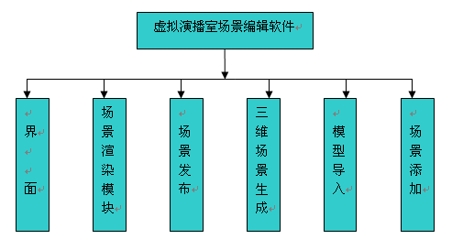

图4.1 功能X X X

4.3.2 模块功能介绍
1.界面
界面X X X X X X X X X X X X X X X X X X X X X X X X X X X X X X X X X X X X X X X X X X X X X X X X X X X X X X X X X X X X X X X X X X X X X X X X X X X X X X X X X X X X X X X X X X X X X X X X X X X X X X X X X X X X X X X X X X X X X X X X X X X X X X X X X X X X ，易操作。

“界面”X X X X X X 如图4.2所示。

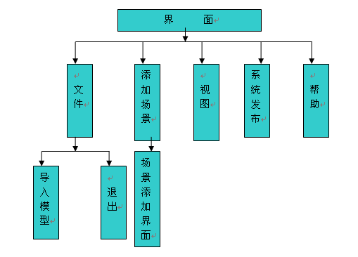
图4.2界面X X X X
2.场景发布
场景X X X X X X X X X X X X X X X X X X X X X X X X X X X X X X X X X X X X X X X X X X X X X X X X X X X X X X X X X X X X X X X X X X X X X X X X X X X X X X X X X X X X X X X X X X X X X X X X X X X X X X X X X X X X X X X 封装的库。
场景X X X X X X X X X X 如图4.3所示。

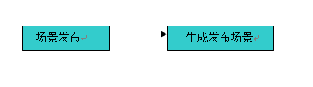
图4.3场景X X X X X X

3.场景渲染模块。
在osg中X X X X X X X X X X X X X X X X X X X X X X X X X X X X X X X X X X X X X X X X X X X X X X X X X X X X X X X X X X X X X X X X X X X X X X X X X X X X X X X X X X X X X X X X X X 渲染。
4.三维场景生成
在osg中存在两棵树，一棵是场景树，一棵是渲染树。X X X X X X X X X X X X X X X X X X X X X X X X X X X X X X X X X X X X X X X X X X X X X X X X X X X X X X X X X X X X X X X X X X X X X X X X X X X X X X X X X X X X X X X X X X X X X X X X X X X X X X X X X X X X X X X X X X X X X X X X X X X X X X 。此模块的功能就是形成三维的场景。
5.模型导入
此模块的功能唯一，即是向场景中导入已经做好的模型。X X X X X X X X X X X X X X X X X X X X X X X X X X X X X X X X X X X X X X X X X X X 。名字为osgViewer.exe。
模型X X X X X X X X X 如图4.4所示。

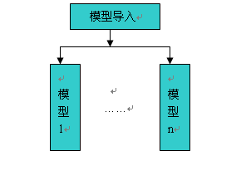
图4.4模型X X X X X X X X
6.场景添加
此模块X X X X X X X X X X X X X X X X X X X X X X X X X X X X X X X X X X X X X X X X X X X X X X X X X X X X X X X X X X X X X X X X X X X X X X 三维场景。
场景X X X X X X X X X 如图4.5所示。
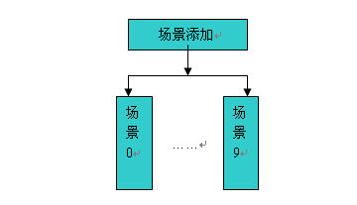
图4.5模型X X X X X X X X

第五章 详细设计

5.1 界面模块的设计
此界面X X X X X X X X X X X X X X X X X X X X X X X X X X X X X X X X X X X X X X X X X X X X X X X X X X X X X X X X X X X X X X X X X X X X X X 等等。
软件X X X 如图5.1所示。
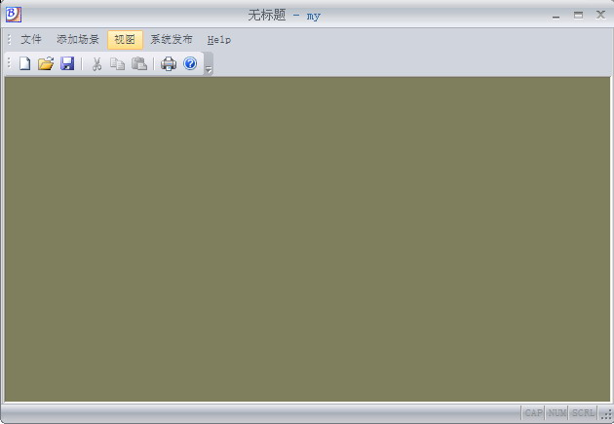

图5.1 软件X X

5.1.1 主界面
虚拟X X X X X X X X X X X X X X X X X X X X X X X X X X X X X X X X X X X X X X X X X X X X X X X X X X X X X X 函数有：
1.主界面X X X X X X X X X X X X X X X X X X 如下。
XXXXXXXXXXXXXXXXXXXXXXXX //创建主窗口类
{

XXXXXXXXXXXXXXXXXXXXXXXXXXXXXXXXXXXXXXXXXXXXXXXXXXXXXXXXXXXXXXXXXXXXXXXXX;
}

XXXXXXXXXXXXXXXXXXXXXXXXXXXXXXXXXXXXXXXXXXXXXXXXXXXXXXXXXXX
{
}
2．X X X X X X X X X X X X X X X X X X X X X X X X X X X X X X 。
XXXXXXXXXXXXXXXXXXXXXXXXXXXXXXXXXXXXXXXXXXXXXXXXXX
{
XXXXXXXXXXXXXXXXXXXXXXXXXXXXXXXXXXXXXXXXXX
XXXXXXXXXXXXX
XXXXXXXXXXXXXXXXXXXXXXXXXXXXXXXXXXXXXXXXXXXXXXXXXXXXXXXXXXXXXXXXXXXXXXXXXXXXXXXXXXXX cs the XXXXXXXXXXXXXX

XXXXXXXXXXX;
}

3.过OnAppLook();X X X X X X X X X X X X X X X X X X X X X X X X X X X X X X X X X X X X X 实现。

XXXXXXXXXXXXXXXXXXXXXXXXXXXXXXXXXXX
{
XXXXXXXXXXXXXXXXXXXXXXXXXXXXXXXXXXXXXXXXXXXXXX;

XXXXXXXXXXXXXXXX;

XXXXXXXXXXXXXXXXXXXXXXXXXXXXXXXXXXXXXXXXXXXXXXXXXXXXXXXXXXXX;

XXXXXXXXXXXXXXXXXXX
{
XXXXXXXXXXXXXXXXXXXXXXXXX:
XXXXXXXXXXXXXXXXXXXXXXXXXXXXXXXXXX
XXXXXXXXXXXXXXXXXXXXXXXXXXXXXXXXXXXXXXXXXXXXXXXXXXXXXXXXXXXXXXXXXXXXXXXXXX;
XXXXX;

XXXXXXXXXXXXXXXXXXXXXXX:
XXXXXXXXXXXXXXXXXXXXXXXX:
XXXXXXXXXXXXXXXXXXXXXXXXXXXXXXXXXXXXXXXXXXXXXXXXXXXXXXXXXXXXXXXXXXXXXXXXXXXX;
XXXXX;

XXXXXXXXXXXXXXXXXXXXXXXXXXX:
XXXXXXXXXXXXXXXXXXXXXXXXXXXXXXXXXXXXXXXXXXXXXXXXXXXXXXXXXXXXXXXXXXX:
XXXXXXXXXXXXXXXXXXXXXXXXXXXXXXXXXXXXXXXXXXXXXXXX;
XXXXXXXXXXXXXXXXXXXXXXXXXXXXXXXXXXXXXXXXXXXXXXXXXXXXXXXXXXXXXXXXXXXXXXXXXXXXXXX;
XXXXXX;

XXXXXXXXXXXXXXXXXXXXXXXXX:
XXXXXXXXXXXXXXXXXXXXXXXXXX:
XXXXXXXXXXXXXXXXXXXXXXXXXXXXXXXXXXXXXXXXXXXXXXXXXXXXXXXXXXXXXXXXXXXXXXXXXXXXXX;
XXXXXXXXXXXXXXXXXXXXXXXXXXXXXXXXXXXXXXXXXXXXXX;
XXXXXX;

XXXXXXXXXXXXXXXXXXXXXXXXXXXX
XXXXXXXXXXXXXXXXXXXXXXXXXXXXXX
XXXXXXXXXXXXXXXXXXXXXXXXXXXXXX
XXXXXXXXXXXXXXXXXXXXXXXXXXXXX
XXXXXXXXXXXXXXXXXXXXXXXXXXXXX
XXXXXXXXXXXXXXXXXXXX
{
XXXXXXXXXXXXXXXXXXXXXXXXXXXXX
XXXXXXXXXXXXXXXXXXXXXXXXXXXXXXXXXXXXXXXXXXXXXXXXXXXXXXXXXXXXXXXXXXXXXXXXXXXX
XXXXXX;

XXXXXXXXXXXXXXXXXXXXXXXXXXXXXXX
XXXXXXXXXXXXXXXXXXXXXXXXXXXXXXXXXXXXXXXXXXXXXXXXXXXXXXXXXXXXXXXXXXXXXXXXXXXXXXXXXX
XXXXX;

XXXXXXXXXXXXXXXXXXXXXXXXXXXXXXX
XXXXXXXXXXXXXXXXXXXXXXXXXXXXXXXXXXXXXXXXXXXXXXXXXXXXXXXXXXXXXXXXXXXXXXXXXXX
XXXXX;

XXXXXXXXXXXXXXXXXXXXXXXXXXXXXXX
XXXXXXXXXXXXXXXXXXXXXXXXXXXXXXXXXXXXXXXXXXXXXXXXXXXXXXXXXXXXXXXXXXXXXXXX
XXXXX;
}

XXXXXXXXXXXXXXXXXXXXXXXXXXXXXXXXXXXXXXXXXXXXXXXXXXXXXXXXXXXXXXXXXXXXXXXXXXXXXXXXXX XXXXXXXXXXXXXXXXXXXXXXXXXXXXXXXXXXXXXXXXXXXXXX;
XXXXX;

XXXXXXXXXXXXXXXXXXXXXXXXXXXXXX
XXXXXXXXXXXXXXXXXXXXXXXX
XXXXXXXXXXXXXXXXXXXXXXXXXXXXXXXXXXXXXXXXXXXXXXXXXXXXXXXXXXXXXXXXXXXXXXXXXXXXXXXXXX XXXXXXXXXXXXXXXXXXXXXXXXXXXXXXXXXXXXXXXXXXXXXX;
XXXXX;
}

XXXXXXXXXXXXXXXXXXXXXXXXXXXXXX
XXXXXXXXXXXXXXXXXXXXXXXX
XXXXXXXXXXXXXXXXXXXXXXXXXXXXXXXXXXXXXXXXXXXXXXXXXXXXXXXXXXXXXXXXXXXXXXXXXXXXXXXXXXX XXXXXXXXXXXXXXXXXXXXXXXXXXXXXXXXXXXXXXXXXXXXXXX
XXXXX;
}

XXXXXXXXXXXXXXXXXXXXXXXXXXXXXXXXXXXXXXXXXXXXXXXXXXXXX
XXXXXXXXXXXXXXXXXXXXXXXXXXX
{
XXXXXXXXXXXXXXXXXXXXXXXXXXXXXXX
XXXXXXXXXXXXXXXXXXXXXXXXXXXXXXXXXXX
}

XXXXXXXXXXXXXXXXXXXXXXXXXXXXXXXXXXXXXX
XXXXXXXXXXXXXXXXXX
XXXXXXXXXXXXXXXXXXXXXXXXXXXXXXXXXXXXXXXXXXXXXXXXXXXXXXXXXXXXXXXXXXXXXXXXXXXXXXXXXXXXXXXXX
XXXXXXXXXXXXXXXXXXXXXXXXXXXXXXXXXXXXXXXXXXXXXXXXXXXXXX

通过X X X X X X X X X X X X X X X X X X X X X X X X X X X X X X X X X X X X X X X X X X X X X X X X X 封装好的。

4.通过X X X X X X X X X X X X X X X X X X X X X X X X X 刷新。
XXXXXXXXXXXXXXXXXXXXXXXXXXXXXXXXXXXXXXXXXXXXXX
{
XXXXXXXXXXXXXXXXXXXXXXXXXXXXXXXXXXXXXXXXXXXXXXXXX
}

5.1.2 视界窗口
1.MyviewX X X X ^{[12]}。
XXXXXXXXXXXXXXXXXXXXXXXXXXXXX{
XXXXXXXXXXXXXXXXXXXXXXXXXXXXXXXXXXXXXXXXXXXXX
XXXXXXXXXX
XXXXXXXXXXXXXXXXXXXXXXXXXX

2.窗口X X X X X X X X X X X X X X X X X X X X X X X X X X X X X X X X X X X X 内容。
XXXXXXXXXXXXXXXXXXXXXXXXXXXXXXXX
{
XXXXXXXXXXXXXXXXXXXXXXXXX;

XXXXXXXXXXXXXXXXXXXXXXXX;
XXXXXXXXXXXXXXXXXXXXXXXXXX ;

XXXXXXXXXXXXXXXXXXXXXXXXXXXXXXXXXXXXXXXXXXXXXXXX
XXXXXXXXXXXXXXXXXXXXXXXXXXXXXXXXXXXXXXXXXXXXXXXX

XXXXXXXXXXXXXXXXXXXXXXXX;
XXXXXXXXXXXXXXXXXXXXXXXXXXXXXXXXXXXXXXXXXXXXXXXX;
XXXXXXXXXXXXXXXXXXXXXXXXXXXXXXXXXXXXXXXXXXXXXXXXXXXXXXXXXXXXXX;
XXXXXXXXXXXXXXXX;

XXXXXXXXXXXXXXXXXXXXXXXXXXXXXXXX;
XXXXXXXXXXXXXXXXXXXXXXXXXXXXXXXXXXXXXXXXXXXXXXXX;

XXXXXXXXXXXXXXXXXXXXXXXXXXXXXXXXXXXXXXXXXXXXXXXX;
XXXXXXXXXXXXXXXXXXXXXXXXXXXXXXXX;
XXXXXXXXXXXXXXXXXXXXXXXXXXXXXXXXXXXXXXXXXXXXXXXX;
XXXXXXXXXXXXXXXXXXXXXXXXXXXXXXXXXXXXXXXXXXXXXXXX;

X X X X X X X X X X X X X X X X X X X X X X X
XXXXXXXXXXXXXXXX;
XXXXXXXXXXXXXXXX (XXXXX);

X X X XX X X X X X X
XXXXXXXXXXXXXXXXXXXXXXXXXXXXXXXXXXXXXXXXXXXXXXXXXXXXXXXXXXXXXXXXXXXXXXXXXXXXXXXX
X X X X X X X X X X X X X X X X X X X X X X X X X X X X X X X X X X X X X X X X X X X X 。
XXXXXXXXXXXXXXXXXXXXXXXXXXXXXXXXXXXXXXXXXXXXXXXXXXXXXXXXXXXXXXXXXXXXXXXXXXXXXXXXXXXXXXXXXX;

X X X X X X X X
XXXXXXXXXXXXX;
XXXXXXXXXXXXX;
XXXXXXXXXXXXXXXXXXXXXXXXXXXXXXXXXXXXXXX;
XXXXXXXXXXXXXXXXXXXXXXXXXXXXXXXXXXXXXXX;
XXXXXXXXXXXXXXXXXXXXXXXXXX;
XXXXXXXXXXXXXXXXXXXXXXXXXX;
XXXXXXXXXXXXXXXXXXXXXXXXXXXXXXXXXXXXXXX;
XXXXXXXXXXXXXXXXXXXXXXXXXXXXXXXXXXXXXXXXXXXXXXXXXXXX;
XXXXXXXXXXXXXXXXXXXXXXXXXXXXXXXXXXXXXXX;

X X X X X X X X X X X X X X X X X X X X X X X X X X X X X X X X X X X X X
XXXXXXXXXXXXXXXXXXXXXXXXXXXXXXXXXXXXXXX
XXXXXXXXXXXXXXXXXXXXXXXXXXXXXXXXXXXXXXXXXXXXXXXXXXXX

XXXXXXXXXXXXXXXXXXXXXXXXXX

XXXXXXXXXXXXXXXXXXXXXXXXXXXXXXXXXXXXXXX
XXXXXXXXXXXXXXXXXXXXXXXXXXXXXXXXXXXXXXXXXXXXXXXXXXXXXXXXXXXXXXXXXXXXXXXXXXXXXX;
XXXXXXXXXXXXXXXXXXXXXXXXXXXXXXXXXXXXXXXXXXXXXXXXXXXX;
XXXXXXXXXXXXXXXXXXXXXXXXXXXXXXXXXXXXXXXXXXXXXXXXXXXXXXXXXXXXXXXXX;

XXXXXXXXXXXXXXXXXXXXXXXXXX;
}

5.2 系统发布模块的设计和实现方法
系统X X X X X X X X X X X X X X X X X X X X X X X X X X X X X X X X X X X X X X X X X X X X X X X X X X X X X X X X X X X X X X X X X X X X X X X X X X X X X X X X X X X X X X X X X X X X X X X X X X X X X X X X X X X X X X X X X X X X X X X X X X X X X X X X X X X X X X X X X X X X X X X X X X X X X X X X X X X X X X X X X X X X X X X X X X X X X X X X X X X 文件。
1.场景X X X X X X X X X X X X X X X X X X X X X X X X X X 如下。
XXXXXXXXXXXXXXXXXXXXXXXXXXXXXXXXXXXXXXXXXXXXXXXXXXXXXXXXXXXXXXXXXXXXXXXXXXXXXXXXXXXXXXXXXX XXXXXXXXXXXXX
{
XXXXXXXXXXXXXXXXXXXXXXXXXXXXXXXXXXXXXXX;
XXXXXXXXXXXXXXXXXXXXXXXXXXXXXX;
XXXXXXXXXXXXXXXXXXXXXXXXXX;
XXXXXXXXXXXXXXXXXXXXXXXXXXXXXXXXXXXXXXX;
XXXXXXXXXXXXXXXXXXXXXXXXXXXXXXXXXXXXXXX;
XXXXXXXXXXXXXXXXXXXXXXXXXXXXXXXXXXXXXXXXXXXXXXXXXXXXXXXXXXXXXXXXX;
XXXXXXXXXXXXXXXXXXXXXXXXXX;

XXXXXXXXXXXXXXXXXXXXXXXXXXXXXXXXXXXXXXX;
XXXXXXXXXXXXXXXXXXXXXXXXXXXXXXXXXXXXXXXXXXXXXXXXXXXX;
XXXXXXXXXXXXXXXXXXXXXXXXXX;
XXXXXXXXXXXXX;
XXXXXXXXXXXXXXXXXXXXXXXXXXXXXXXXXXXXXXXXXXXXXXXXXXXX;
XXXXXXXXXXXXXXXXXXXXXXXX;
XXXXXXXXXXXXXXXXXXX;
XXXXXXXXXXXX;
}

5.3 场景渲染模块
X X X X X X X X X X X X X X X X X X X X X X X X X X X X X X X X X X X X X X X X X X X X X X X X X X X X X X X X X X X X X X X X X X X X X X X X X X X X X X X X X X X X X X X X X X X X X场景。
1.AddRemoveCallback方法X X X ^{X X X X} X X X X X X X X X X X X X X X X X X X X X NodeCallback方法。
XXXXXXXXXXXXXXXXXXXXXXXXXXXXXXXXXXXXXXXXXXXXXXXXXXXXXXXXXXXX X X X X X X X X X X X X
{
XXXXXXX:
XXXXXXXXXXXXXX;
XXXXXXXXXXXXXXXXXXXXX; X X X X X X X X X X X X X X X X X
XXXXXXXXXXXXXXXXXXXXXXXXXXXXXXXXXXXXXXXXXXXXXXXXX; X X X X X X X X X X X X X X X X
xxxxxx:
XXXXXXXXXXXXXXXXXXXXXXXXXXXXXXXXXXX;
XXXXXXXXXXXXXXXXXXXXXXXXXXXXXXXXXXX;
xxxxxxx:
XXXXXXX;
xxxxxxx:
XXXXXXXXXXXXXXXXXXXXXXXXXXXXXXXXXXX;
XXXXXXXXXXXXXXXXXXXXXXXXXXXXXXXXXXX;
};

2.节点X X X X X 方法。
XXXXXXXXXXXXXXXXXXXXXXXXXX

XXXXXXXXXXXXXXXXXXXXXXXXXXXXXXXXXXXXXXXXXXXXXXX
{}

XXXXXXXXXXXXXXXXXXXXXXXXXXXXXXXXXXXXXXXXXXXXXXXXXXXXXXXXXXXXXXXXXX X X X X X X X X X X X X X X X X X X X X X X X X X X X X X X X X X X ！
{}

XXXXXXXXXXXXXXXXXXXXXXXXXXXXXXXXXXXXXXXXXXXXXXXXXXXXXXXXXXXXXXXXXX //
{
XXXXXXXXXXX
{
XXXXXXXXXXXXXXXXXXXXXXXXXXXXXXXXXXXXXXXXXXXX;
XXXXXXXXXXXXXXXXXXXXXX
{
XXXXXXXXXXXXXXXXXXXXXXXXXXXXXXXXX
XXXXXXXXXXXXXXXXXXXXXXXXXXXXXXXXXXXXXXXXXXXX
{
XXXXXXXXXXXXXXXXXXXXXX
}
XXXXXXXXXXXXXXXXXX;

X X X X X X X X X X X X X X X X X X X X
XXXXXXXXXXXXXXXXXXXXXXXXXXXXXXXXXXXXXXXXXXXX
{
XXXXXXXXXXXXXXXXXXXXXXXXXXXXXXXXX;
}
XXXXXXXXXXXXXXXXXXXXXX;
}
XXXXXXXXXXXXXXXXXXXXXX;
}
}

XXXXXXXXXXXXXXXXXXXXXXXXXXXXXXXXXXXXXXXXXXXX
{
XXXXXXXXXXXXXXXXXXXXXX
XXXXXXXXXXX
}

XXXXXXXXXXXXXXXXXXXXXXXXXXXXXXXXXXXXXXXXXXXXXXXXXXXXXXX
{
XXXXXXXXXXXXXXXXXXXXXX
XXXXXXXXXXX
}

5.4 三维场景生成

5.4.1 三维场景生成
通过X X X X X X X X X X X X X X X X X X X X X X X X X X X X X X X X X X X X X X X X X X X X X X X X X X X X X X X X X X X X X X X X X X X X X X X X X X X X X X X X X X X X X X X X X X X X X X X X X X X X X X X 效果。
oXXXXXXXXXXXXXXXXXXXXXXXXXXXXXXXXXXXXXXXXXXXXXXXXXXXXXXXXXXXXXXXXXXXXXXXXXXXXXXX
XXXXXXXXXXXXXXX)
{
XXXXXXXXXXXXXXXXXXXXXXXXXXXXXXXXXXXXXXXXXXXXXXXXX;

XXXXXXXXXXXXXXXXXXXXXXXXXXXXXXXXXXXXXXXXXXXXXXXXX;
XXXXXXXXXXXXXXXXXXXXXXXXXXXXXXXXXXXXXXXXXXXXXXXXX;
XXXXXXXXXXXXXXXXXXXXXXXXXXXXXXXXXXXXXXXXXXXXXXXXX;
XXXXXXXXXXXXXXXXXXXXXXXXXXXXXXXXXXXXXXXXXXXXXXXXX;
XXXXXXXXXXXXXXXXXXXXXXXXXXXXXXXXXXXXXXXXXXXXXXXXX;
XXXXXXXXXXXXXXXXXXXXXXXXXXXXXXXXXXXXXXXXXXXXXXXXX;

XXXXXXXXXXXXXXXXXXXXXXXXXXXXXXXXXXXXXXXXXXXXXXXXXXXXXXXXXXXXXXXXXXXXXXXXXXXXXXXX
{
XXXXXXXXXXXXXXXXXXXXXXXXXXXXXXXXXXXXXXXXXXXXXXXXXXXXXXXXXXXX;
XXXXXXXXXXXXXXXXXXXXXXXXXXXXXXXXXXXXXXXXXXXXXXXXXXXXXXXXXXXX;
XXXXXXXXXXXXXXXXXXXXXXXXXXXXXXXXXXXXXXXXXXXXXXXXXXXXXXXXXXXX;
XXXXXXXXXXXXXXXXXXXXXXXXXXXXXXXXXXXXXXXXXXXXXXXXXXXXXXXXXXXX;
XXXXXXXXXXXXXXXXXXXXXXXXXXXXXXXXXXXXXXXXXXXXXXXXXXXXXXXXXXXX;
XXXXXXXXXXXXXXXXXXXXXXXXXXXXXXXXXXXXXXXXXXXXXXXXXXXXXXXXXXXX;

XXXXXXXXXXXXXXXXXXXXXXXXXXXXXXXXXXXXXXXXXXXXXXXXXXXXXXXXXXXX;
XXXXXXXXXXXXXXXXXXXXXXXXXXXXXXXXXXXXXXXXXXXXXXXXXXXXXXXXXXXX;
XXXXXXXXXXXXXXXXXXXXXXXXXXXXXXXXXXXXXXXXXXXXXXXXXXXXXXXXXXXX;

XXXXXXXXXXXXXXXXXXXXXXXXXXXXXXXXXXXXXXXXXXXXXXXXXXXXXXXXXXXX;
XXXXXXXXXXXXXXXXXXXXXXXXXXXXXXXXXXXXXXXXXXXXXXXXXXXXXXXXXXXX;
}
XXXXXXXXXXXXXXXXXXXX;
}
一个X X X X 如图5.2所示。
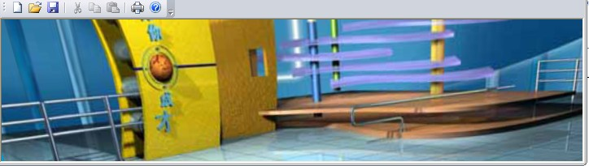
图5.2 添加X X X X X 效果

5.4.2 场景添加之后的渲染
为实现X X X X X X X X X X X X X X X X X X X X X X X X X X X X X X X X X X X X X X X X X X X X X X X X X X X X X X X X X X X X X X X X X X X X X X X X X X X X X X X X X X X X X X X X X X X X X X X X X X X X X X X X X X X X X X X X X X X X X X X X X X X X X X X X X X X X X X X X X X X X X X X X X X X X X X X X X X X X X X X X X X X X X X X X X X X X X X X X X X X X X X X X X X X X X X X X X X X X X X X X X X X X X X X 坐标系）。
XXXXXXXXXXXXXXXXXXXXXXXXXXXXXXXXXXXXXXXXXXXXXXXXXXXXXXXXXXXXXXXXXXXXXX
{
xxxxx:
XXXXXXXXXXXXXXXXXXXXXXXXXXXXXXXXXXXXXXXXXXXXXXXXXXXXXXXXXXXXXXXXXXXXXXXXXXXXXXX
XXXXXXXXXXXXXXXXXXXX
XXXXXXXXXXXXXXXXXXXXXXXXXXXXXXXXXXXXXXXXXXXXXXXXXXXXXXXXXXXXXXXXXXXXXXXXXXXXXXXXXXXX
{
XXXXXXXXXXXXXXXXXXXXXXXXXXXXXXXXXXXXXXXXXXXXXXXXXXXXXXXXXXXXXXX;
xxxxxxxxx
{
XXXXXXXXXXXXXXXXXXXXXXXXXXXXXXXXXXX;
XXXXXXXXXXXXXXXXXXXXXXXXXXXXXXXXXXXXXXXXXX;
}
XXXXXXX;
}

XXXXXXXXXXXXXXXXXXXXXXXXXXXXXXXXXXXXXXXXXXXXXXXXXXXXXXXXXXXXXXXXXXXXXXXXXXXXXXXXXXXXXXXXXXXXXX XXXXXXXXXXXXXXXXXXXXXXXXXXXXXXXXXXXXXXXXXXXXXXXXXXXXXXXXXXXXXXXXXXXXXXXXXXXXXXXXXXXXXX
{
XXXXXXXXXXXXXXXXXXXXXXXXXXXXXXXXXXXXXXXXXXXXXXXXXXXXXXXXXXXXXXXXXXXX if (cv)
{
XXXXXXXXXXXXXXXXXXXXXXXXXXXXXXXXXXXXXXXXXXXX;
XXXXXXXXXXXXXXXXXXXXXXXXXXXXXXXXXXXXXXXXX;
}
XXXXXXXXXXX;
}
};

5.5 模型导入
所导入的X X X X X X X X X X X X X X X X X X X X X X X X X X X X X X X X X X X X X X X X X X X X X X X X X 如下。
1.添加X X X X X X X X X X X X X X X X X 的定义。
XXXXXXXXXXXXXXXXXXXXXXXXXXXX
{
XXXXXXXXXXXXXXXXXXXXX
XXXXXXXXXXXXXXXXXXXXXX
XXXXXXXXXXXXXXXXXXXXXXXX
{
XXXXXXXXXXXXXXXXXXXXXXXXXXXXXXXXXXXXXXXXXXXXXXXX;
XXXXXXXXXXXXXXXXXXXXXXXXXXXXXXXXXXXXXXXXXXXXXXXXXXXXXXXXXXXXXXXXXXXXXXX
}
原理X X X X X X X X X X X X X X X X X X X X X X X X X X X X X X X X X X X 子节点中。
导入X X X X 如图5.3所示。
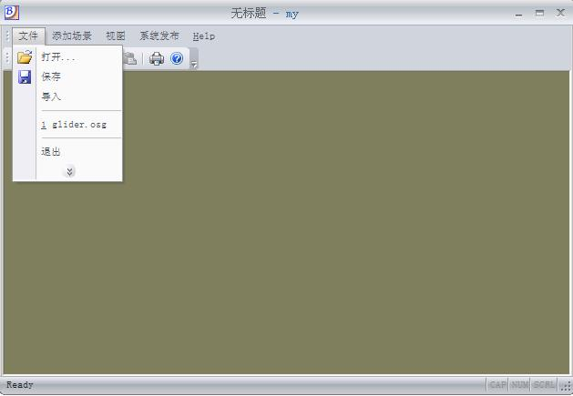
图5.3导入X X X X X X 图

一个X X X X X X X 如图5.4所示。
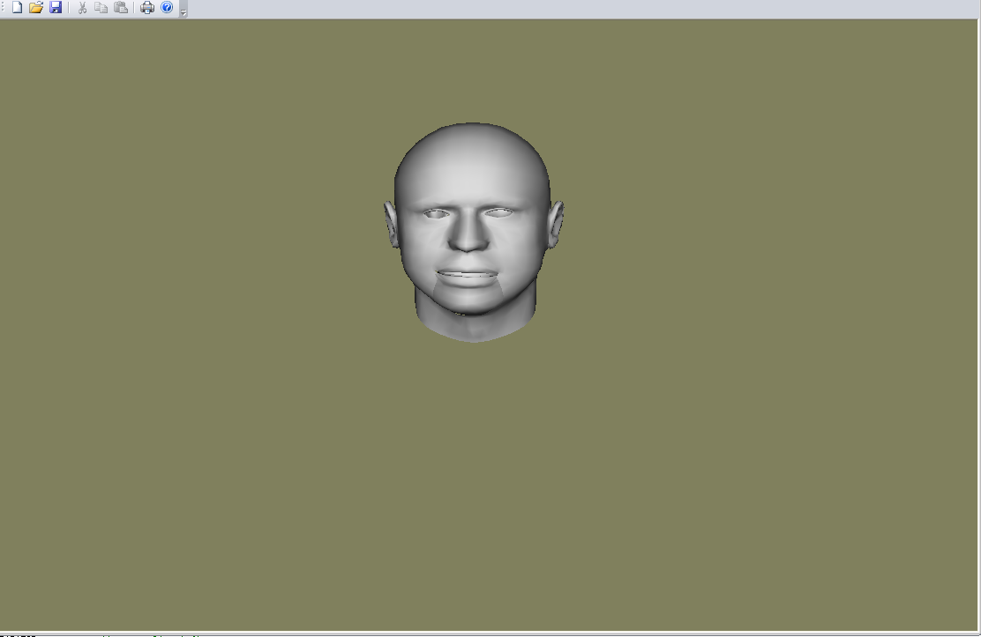
图5.4添加X X X X X 图

5.6 场景添加
场景X X X X X X X X X X X X X X X X X X X X X X X X X X X X X X X X X X X X X X X X X X X X X X X X X X X 场景。
1.场景X X X X X X X X X X X X X X X X X X X X 定义。
XxXXXXXXXXXXXXXXXXXXXXXXXXXXXXXXXX
{
XXXXXXXXXXXXXXX;
XXXXXXXXXXXXXXXXXXXXXXXXX
{
XXXXXXXXXXXXXXXXXXXXXXXXXXXXXXX
XXXXXXXXXXXXXXXXXXXXXXXXXXXXXXXXXXXXXXXXXXXXXXXXXXXXXXXXXXXXXXXXXXXXXXXXXXXXXXXXXX
XXXXXXXXXXXXXXXXXXXXXXXXXXXXXXXXXXXXXXXXXXXXXXXXXXXXXXXXXXXXXXXXXXXXXXXXXXXXXXXXXXXXXXXXXXXXXXXXXXXXX;
XXXXXXXXXXXXXXXXXXXXXXXXXXXXXXXXXXXXXXXXXXXXXXXXXXXXXXXXXXXXXXXXXXXXXXXXXXXXXXXXXXXXXXXXXXX;
}
}
此方法X X X X X X X X X X X X X X X X X X X X X X X X X X X X X X X X X X X X X X X X X X X X X X X X X X X X X X X X X X X X X X X X X X X X X X X X X X X X X X X X X X X X X X X X X X X X X X X X X X X X X X X X X X X X X X X X X X X X X X X X X X X X X X X X X X X X X X X X X X X X X X X X X X X X X X X X X X X X X X X X X X X X X X X X X X X X 渲染。

2.场景X X X X X X X X X X X X X X X X X X X X X X X X X X X X 实现。
XXXXXXXXXXXXXXXXXXXXXXXXXXXXXXXXXXXXXXXX
{
XXXXXXXXXXXXXXXXXXXXXXXXX
XXXXXXXXXXXXXX
XXXXXXXXXXXXXXXXXXXXXXXXXXXXXXXXXXXXXXXXXXXXXXXXXX

XXXXXXXXXXXXXX
{
XXXXXXXXXXXXXXXXXXXXXXXXXXXXXXXXXXXXXXXXXXXXX
XXXXXXXXXXXXXXXXXXXXXXXXXXXXXXXXXXXXXXXXXXXXX
XXXXXXXXXXXXXXXXXXXXXXXXXXXXXXXXXXXXXXXXXXXXX
XXXXXXXXXXXXXXXXXXXXXXXXXXXXXXXXXXXXXXXXXXXXX
XXXXXXXXXXXXXXXXXXXXXXXXXXXXXXXXXXXXXXXXXXXXX
XXXXXXXXXXXXXXXXXXXXXXXXXXXXXXXXXXXXXXXXXXXXX
}
if("1"==str)
{
posx=path+"/"+"SkyBox/Skybox1_512/posx.bmp";
negx=path+"/"+"SkyBox/Skybox1_512/negx.bmp";
posy=path+"/"+"SkyBox/Skybox1_512/posy.bmp";
negy=path+"/"+"SkyBox/Skybox1_512/negy.bmp";
posz=path+"/"+"SkyBox/Skybox1_512/posz.bmp";
negz=path+"/"+"SkyBox/Skybox1_512/negz.bmp";
}
XXXXXXXXXXXX
{
XXXXXXXXXXXXXXXXXXXXXXXXXXXXXXXXXXXXXXXXXXXX
XXXXXXXXXXXXXXXXXXXXXXXXXXXXXXXXXXXXXXXXXXXX
XXXXXXXXXXXXXXXXXXXXXXXXXXXXXXXXXXXXXXXXXXXX
XXXXXXXXXXXXXXXXXXXXXXXXXXXXXXXXXXXXXXXXXXXX
XXXXXXXXXXXXXXXXXXXXXXXXXXXXXXXXXXXXXXXXXXXX
XXXXXXXXXXXXXXXXXXXXXXXXXXXXXXXXXXXXXXXXXXXX
}
XXXXXXXXXXXX
{
XXXXXXXXXXXXXXXXXXXXXXXXXXXXXXXXXXXXXXXXXXXX
XXXXXXXXXXXXXXXXXXXXXXXXXXXXXXXXXXXXXXXXXXXX
XXXXXXXXXXXXXXXXXXXXXXXXXXXXXXXXXXXXXXXXXXXX
XXXXXXXXXXXXXXXXXXXXXXXXXXXXXXXXXXXXXXXXXXXX
XXXXXXXXXXXXXXXXXXXXXXXXXXXXXXXXXXXXXXXXXXXX
XXXXXXXXXXXXXXXXXXXXXXXXXXXXXXXXXXXXXXXXXXXX
}
XXXXXXXXXXXX
{
XXXXXXXXXXXXXXXXXXXXXXXXXXXXXXXXXXXXXXXXXXXX
XXXXXXXXXXXXXXXXXXXXXXXXXXXXXXXXXXXXXXXXXXXX
XXXXXXXXXXXXXXXXXXXXXXXXXXXXXXXXXXXXXXXXXXXX
XXXXXXXXXXXXXXXXXXXXXXXXXXXXXXXXXXXXXXXXXXXX
XXXXXXXXXXXXXXXXXXXXXXXXXXXXXXXXXXXXXXXXXXXX
XXXXXXXXXXXXXXXXXXXXXXXXXXXXXXXXXXXXXXXXXXXX
}
XXXXXXXXXXXX
{
XXXXXXXXXXXXXXXXXXXXXXXXXXXXXXXXXXXXXXXXXXXX
XXXXXXXXXXXXXXXXXXXXXXXXXXXXXXXXXXXXXXXXXXXX
XXXXXXXXXXXXXXXXXXXXXXXXXXXXXXXXXXXXXXXXXXXXXXX
XXXXXXXXXXXXXXXXXXXXXXXXXXXXXXXXXXXXXXXXXXXXXXX
XXXXXXXXXXXXXXXXXXXXXXXXXXXXXXXXXXXXXXXXXXXXXX
XXXXXXXXXXXXXXXXXXXXXXXXXXXXXXXXXXXXXXXXXXXXXXX
}
XXXXXXXXXXXXXX {
XXXXXXXXXXXXXXXXXXXXXXXXXXXXXXXXXXXXXXXXXXXXXXX
XXXXXXXXXXXXXXXXXXXXXXXXXXXXXXXXXXXXXXXXXXXXX
XXXXXXXXXXXXXXXXXXXXXXXXXXXXXXXXXXXXXXXXXXXXXXX
XXXXXXXXXXXXXXXXXXXXXXXXXXXXXXXXXXXXXXXXXXXXXX
XXXXXXXXXXXXXXXXXXXXXXXXXXXXXXXXXXXXXXXXXXXXX
XXXXXXXXXXXXXXXXXXXXXXXXXXXXXXXXXXXXXXXXXXXXX }
XXXXXXXXXXXXXX
{
XXXXXXXXXXXXXXXXXXXXXXXXXXXXXXXXXXXXXXXXXXXXXXX
XXXXXXXXXXXXXXXXXXXXXXXXXXXXXXXXXXXXXXXXXXXXXXX
XXXXXXXXXXXXXXXXXXXXXXXXXXXXXXXXXXXXXXXXXXXXXXX
XXXXXXXXXXXXXXXXXXXXXXXXXXXXXXXXXXXXXXXXXXXXX
XXXXXXXXXXXXXXXXXXXXXXXXXXXXXXXXXXXXXXXXXXXXXXX
XXXXXXXXXXXXXXXXXXXXXXXXXXXXXXXXXXXXXXXXXXXXX
}
if("8"==str)
{
XXXXXXXXXXXXXXXXXXXXXXXXXXXXXXXXXXXXXXXXXXX
XXXXXXXXXXXXXXXXXXXXXXXXXXXXXXXXXXXXXXXXXX
XXXXXXXXXXXXXXXXXXXXXXXXXXXXXXXXXXXXXXXXXX
XXXXXXXXXXXXXXXXXXXXXXXXXXXXXXXXXXXXXXXXXX
XXXXXXXXXXXXXXXXXXXXXXXXXXXXXXXXXXXXXXXXXXX
XXXXXXXXXXXXXXXXXXXXXXXXXXXXXXXXXXXXXXXXXXX
}
XXXXXXXXXXXXX}
以上X X X X X X X X X 选择。
通过 ：
XXXXXXXXXXXXXXXXXXXXXX
XXXXXXXXXXXXXXXXXXXXXXXXXXX
XXXXXXXXXXXXXXXXXXXXXXXXXXXX
XXXXXXXXXXXXXXXXXXXXXXXXXXXX
XXXXXXXXXXXXXXXXXXXXXXXXXXXX
XXXXXXXXXXXXXXXXXXXXXXXXXXXXXXXX
获取X X X X X X X X X X X X X X X X X X X X X X X X X X X X X X X X X X X X X X X X X X X X X X X X X X X X X X X X X X X X X X X X X X X X X X X X X X X X X X X X X X X X X X X X X X X X X X X X X X X X X X X X X X X X X X X X X X X X X X X X X X X X X X X X X X X X X X X X X X X X X X X X X X X X X X X X X X X 场景ｎ。

添加X X X X 如图5.4所示。
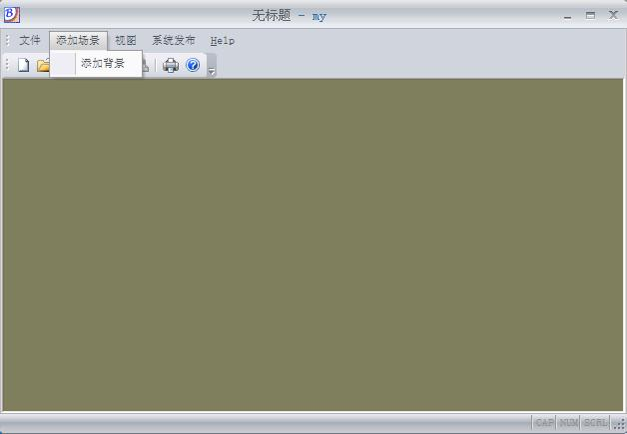
图5.4添加X X X X X X X

场景X X X X X 如图5.5所示。
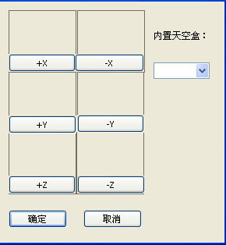
图5.5场景X X X X 框

场景X X X X X X X 如图5.6所示。

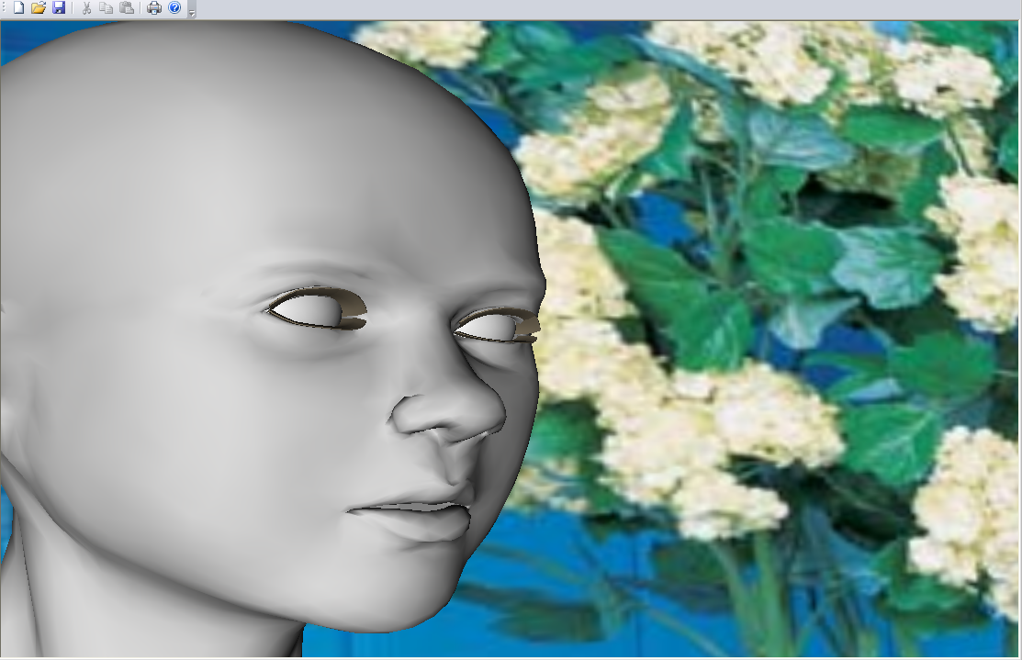
图5.6添加X X X X X 图1

场景X X X X X X X 如图5.7所示。

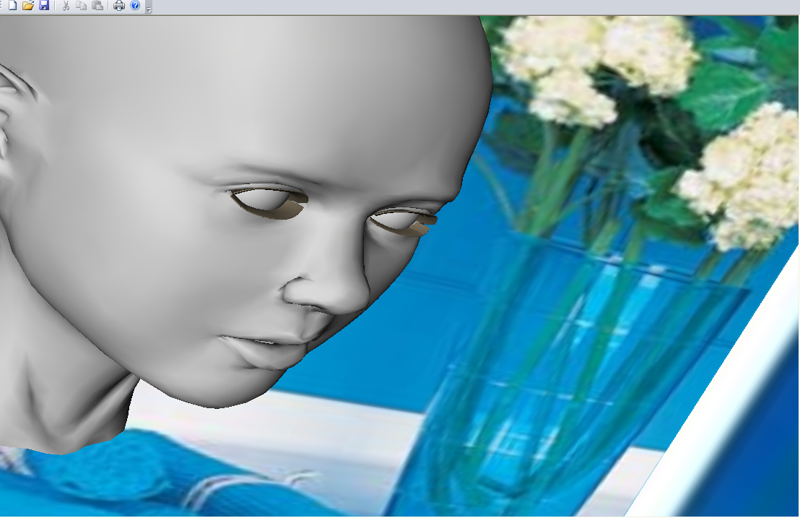
图5.7添加X X X X X 图2

第六章 关键技术简介

6.1 OSG技术简介

6.1.1 坐标系统
坐标系统是描述位置的一组数值，一般分为全球坐标系统和二维、三维坐标系统。X X X X X X X X X X X X X X X X X X X X X X X X X X X X X X X X X X X X X X X X ^{X X X} X X X X X X X X X X X X X X X X X X X X X X X X X X X X X X X X X X X X X X X X X X X X X X X X X X X X X X X X X X X X X X X X X X X X X X X X X X X X X X X X X X X X X X X X X X X X X X X X X X X X X X X X X X X X X X X X X X X X X X X X X X X X X X X X X X X X X X X X X X X X X X X X X X X X 。三维坐标系总体上分为左手坐标系和右手坐标系两大类，OpenGL中使用的是左手坐标系，X轴沿屏幕向左右，Y轴沿屏幕向上，Z轴垂直于屏幕向外。
屏幕X X X X X X X X X X X X X X X X X X X X X X X X 如图6.1。
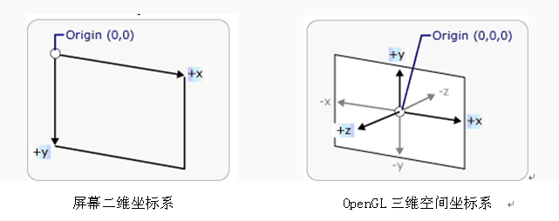
图6.1屏幕X X X X X X X X X X X X X X X X X X X X 比较
OpenGL中X X X X X X X X X X X X X X X X X X X X X X X X X X X X X X X 如下：
1.世界坐标系
世界X X X X X X X X X X X X X X X X X X X X X X X X X X X X X X X X X X X X X X X X X X X X X X X X X X X X X X X X X X X X X X X X X X X X X X X X X X X X X X X X X X X X X X X X X X X X X X X X X X X X X X X X X X X X X X X X X X 坐标系^{[13]}。
世界X X X X X X X X X X X X X X X X X X X X X X X X X X X X X X X X X X X X X X X X X X X X X X X X X X X X X X X X X X X X X X X X X X X X X X X X X X X X X X X X X X X X X X X X X X X X X X X X X X X X X X X 混乱。
在使用中，X X X X X X X X X X X X X X X X X X X X X X X X X X X X X X X X X X X X X X X X X 物体。
2.模型坐标系
模型X X X X X X X X X X X X X X X X X X X X X X X X X X X X X X X X X X X X X X X X X X X X X X X X X X X X X X X X X X X X X X X X X X X X X X X 过程^{[14]}。
模型坐标系对于描述特定模型非常方便，假设所有的模型都用一个世界坐标系来描述，那么一个模型进行任何变换的计算量都将非常之大，包括顶点坐标变换等。X X X X X X X X X X X X X X X X X X X X X X X X X X X X X X X X X X X X X X X X X X X X X X X X 。如果用世界坐标系来描述一个人，很难确定人的各个器官的精确坐标，从而整体模型建立起来就非常困难，这是可以充分体现模型坐标系描述特定模型的优势。
模型X X X X X X X X X X X X X X X X X X X X X X X X X X X X X X X X X X X X X X X X X 方向。
3.摄像机坐标系
摄像机X X X X X X X X X X X X X X X X X X X X X X X X X X X X X X X X X X X X X X X X X X X X X X X X X X X X X X X X X X X X X X X X X X X X X X X X X X X X X X X X X X X X X X X X X X X X X X X X X X X X X X X X X 区域。
摄像机X X X X X X X X X X X X X X X X X X X X X X X X X X X X X X X X X X X X X X X X X X X X X X X X X X X X X X X X X X X X X X X X X X X X X X X X X X X X X X X X X X X X X X X X X X X X X X X X X X X X X X X X X X X X X X X X X X 绘制。

6.1.2 场景的组织结构
1.虚拟X X X X X X X X X X X X X X X X X X X X X X X X X X X X X X X X X X X X X X X X X X X X X X X X X X X X X X X X X X X X X X X X X X X X X X X X X X X X X X X X X X X X X X X X X X X X X X X X X 如图6.2所示。
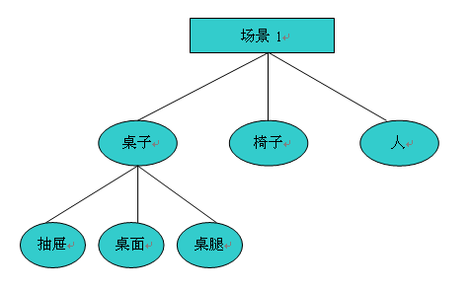
图6.2 场景X X X X X X X 图
如图X X X X X X X X X X X X X X X X X X X X X X X X X X X X X X X X X X X X X X X X X X X X X X X X X X X X X X X X X X X X X X X X X X X X X X X X X X X X X X X X X X X X X X X X X X X X X X X X X X X X X X X X X X X X X X 结构。
通过X X X X X X X X X X X X X X X X X X X X X X X X X X X X X X X X X X X X X X X X X X X X X X X X X X X X X X X X X X X X X X X X X X X X X X X X X X X X X X X X X X X X X X X X X X X X X X X X X X X X X X X X X X X X X X X X X X X X X X X X X X X X X X X X X X X X X X X X X X X X X X X X X X X X X X X X X 几何体。
2.内存管理机制
OSG中X X X X X X X X X X X X X X X X X X X X X X X X X X X X X X X X X X X X X X X X X X X X X X X X X X X X X X X X X X X X X X X X X X X X X X X X X X X X X X X X X X X X X X X X X X X X X X X X X X X X X X X X X X X X X X X X X X X X X X X X X X X X X X X X X X X X X X X X X X X X X X X X X X X X X X X X X X X X X X X X X X X X X X X X X X X X X X X X X X X X X X X X X X X X X X X X 出错。
OSGX X X X X X X X X X X X X X X X X X X X X X X X X X X X X X X X X X X X X X X X X X X X X X X X X X X X X X X X X X X X X X X X X X X X X X X X X X X X X X X X X X X X X X X X X X X X X X X X X X X X X X X X X X X X X X X X 内存。
因此，X X X X X X X X X X X X X X X X X X X X X X X X X X X X X X X X X X X X X X X X X X X X X X X X X X X X X X X X X X X X X X X X X 释放。

6.1.3 三维场景的实现
虚拟X X X X X X X X X X X X X X X X X X X X X X X X X X X X X X X X X X X X X X X X X X X X X X X X X X X X X X X X X X X X X X X X X X X X X X X X X X X X X X X X X X X X X X X X X X X X X X X X X X X X X X X X 三维空间中。
该技术X X X X X X X X X X X X X X X X X X X X X X X X X X X X X X X X X X X X X X X X X X X X X X X X X X X X X X X X X X X X X X X X X X X X X X X X X X X X X X X X X X X X X X X X X X X X X X X X X X X X X X X X X X X X X X X X X X X X X X X X X X X X X X X X X X X X X X X X X X X X X X X X X X X X X X X X X X X X X X X X X X X X X X X X X X X X X X X X X X X X X X X X X X X X X X X X X X X X X X X X X X X X X X X X X X X X X X X X X X X X X X X X X X X X X X X X X X X X X X X X X X X X X X X X X X X X X X X X X X X X X 方式。
三维X X X X X X X X X X X X X 进行：
1.为场景X X X X X X X X X X X X X X X X X X X X X X X X X X X X X X X X 模式。
2.建立X X X X X X X X X X X X X X X X X X X X 表面。
3.关闭X X X X X X X X X X X X X X X X X X X X X X X X X X X X X X 背景。
4.在用户X X X X X X X X X X X X X X X X X X X X X X X X X X X X X X X X X X X X X X X X X X X X X X X X X X X X X X X X X X X X X X X X X X X X X X X X X X X 平面处。
5.开启X X X X X X X X X X X X X X X X X X X X X X X X X X X X X X X X X X X X X X X X X X X X X X X X X X X X X X X X 出来。

6.2 关于软件发布功能
虚拟X X X X X X X X X X X X X X X X X X X X X X X X X X X X X X X X X X X X X X X X X X X X X 如下：
1.重新存储场景数据
场景X X X X X X X X X X X X X X X X X X X X X X X X X X X X X X X X X X X X X X X X X X X X X X X X X X X X X X X X 数据。
针对X X X X X X X X X X X X X X X X X X X X X X X X X X X X X X X X X X X X X X X X X X X X X X X X X X X X X X X X X X X X X X X X X X X X X X X X X X X X X X X X X X X X X X X X X X X X X X X X X X X X X X X X X X X X X X X X X X X X X X X X X X X X X X X X X X X X X X X X X X X X X X X X X X X X X X 先后顺序等。
针对X X X X X X X X X X X X X X X X X X X X X X X X X X X X X X X X X X X X X X X X X X X X X X X X X X X X X X X X X X X X X X X X X X X 文件。
2.创建专用的场景浏览器
为了X X X X X X X X X X X X X X X X X X X X X X X X X X X X X X X X X X X X X X X X X X X X X X X X X X X X X X X X X X X X X X X X X X X X X X X X X X X X X X X X X X X X 如下：
本系统X X X X X X X X X X X X X X X X X X X X X X X X X X X X X X X X X X X X X X X X X X X X X X X X X X X X X X X X X X X X X X X X X X X X X X X X X X X X X X X X X X X X X X X X X X X X X X X X X X X X X X X X X X X X X X X X X X X X X X X X X X X X X X X X X X X X X X X X X X X X X X X X X X X X X X X X X X X X X X X X X X X X X X X X X X X X X X X X X X X X X X X X X X X X X X X X X X X X X X X X X X X X X X X X X X X X X X 场景。
本章X X X X X X X X X X X X X X X X X X X X X X X X X X X X X X X X X X X X X X X X X X X X X X 分析。

第七章 系统测试

软件X X X X X X X X X X X X X X X X X X X X X X X X X X X X X X X X X X X X X X X X X X X X X X X X X X X X X X X X X X X X X X X X X X X X X X X X X X X X X X X X X X X X X X X X X X X X X X X X X X X X X X X X X X X X X X X X X X X X X X X X X X X X X X X X X X X X X X X X X X X X X X X X X X X X X X X X X X X X X X X X X X X X X X X X X 过程。
软件X X X X X X X X X X X X X X X X X 方法。

7.1 白盒测试
白盒测试X X X X X X X X X X X X X X X X X X X X X X X X X X X X X X X X X X X X X X X X X X X X X X X X X X X X X X X X X X X X X X X X X X X X 用例。
本系统X X X X X X X X X X X X X X X X X X X X X X X X X X X X X X X X X X X X X X X X X X X X X X X X X X X X X X X X X X X X X X 解决。
测试X X X X X X X 所示。

表7.1 白盒X X X X X X
X X X X | Microsoft Windows XP SP3
X X X X | CPU 2.2 RAM 2G Graphics card ATI Mobility Radeon HD 545v
X X X X | 本地测试
测试X X X X X X X X X X X X X X X X X X X X X X X X X X X X X X X X X X X X X X X X X X X X X X X X X X X X X X X X X X X X X X X X X X X X X X X X X X X X X X, ntstatus 0xc0150002
调试器:: X X X X X X X X X X X X X X X X X X X X 异常
程序X X X X X X X X X X X X X X X X X X X X X X X X X X X X X X X X X (XXXXXXXXXX)。

问题的原因是由于一台机器如果和另一台机器安装的编译环境和版本不一样。X X X X X X X X X X X X X X X X X X X X X X X X X X X X X X X X X X X X X X X X X X X X X X X X X X X X X X X X X X X X X X X X X X X X X X X X X X X X X X X X X X X X X X X X X X X X X X X X X X X X X X X X X X X X X X X X X X X X X X X X X X X X X X X X X X X X X X X X X X X X X X X X X X X X X X X X X X X X X X X X X X X X X X X X X X X X X X X X X X X X X X X X X X X X X X 。解决方法是，安装一个同版本的编译器。

7.2 黑盒测试
黑盒测试X X X X X X X X X X X X X X X X X X X X X X X X X X X X X X X X X X X X X X X X X X X X X X X X X X X X X X X X X X X X X X X X X X X X X X X X X X X X X X X X X X X X X X X X X X X X X X X X X X X X X X X 测试。
出现X X X X X ：
1.黑盒X X X X X X X X X X X X X X X X X X X X X X X X X X X X X X X 软件。
2.当X X X X X X X X X X 渲染。

X X X X | Microsoft Windows XP SP3
X X X X | CPU 2.2 RAM 2G Graphics card ATI Mobility Radeon HD 545v
X X X X | 本地测试

表7.2 黑盒X X X X X X

本章X X X X X X X X X X X X X X X X X X X X X X X X X X X X X X X X X X X 测试。

结束语

本文X X X X X X X X X X X X X X X X X X X X X X X X X X X X X X X X X X X X X X X X X X X X X X X X X X X X X X X X X X X X X X X X X X X X X X X X X X X X X X X X X X X X X X X X X X X X X X X X X X X X X X X X X X X X X X X X X X X X X X X X X X X X X X X X X X X X X X X X X X X X X X X X X X X X X X X X X X X X X X X X X X X X X X X X X X X X X X X X X X X X X X X X X X X 场景。
在软件X X X X X X X X X X X X X X X X X X X X X X X X X X X X X X X X X X X X X X X X X X X X X X X X X X X X X X X X X X X X X X X X X X X X X X X X X X X X X X X X X X X X X X X X X X X X X X X X X X X X X X X X X X X X X X X X X X X X X X X X X X X X X X X X X X X X X X X X X X X X X X X X X X X X X X X X X X X X X X X X X X X X X X X 划分。
在系统X X X X X X X X X X X X X X X X X X X X X X X X X X X X X X X X X X X X X X X X X X X X X X X X X X X X X X X X X X X X X X X X X X X X X X X X X X X X X X X X X X X X X X X X X X X X X X X X X X X X X X X X X X X X X X X X X X X X X X X X X 软件。

致谢

本次X X X X X X X X X X X X X X X X X X X X X X X X X X X X X X X X X X X X X X X X X X X X X X X X X X X X X X X X X X X X X X X X X X X X X X X X X X X X X X X X X X X X X X X X X X X X X X X X X X X X X X X X X X X X X X X X X X X X X X X X X X X X X X X X X X X X X X X X X X X X X X X X X X X X X X X X X X X X X X X X X X X X X X X X X X X X X X X X X X X X X X X X X X X X X X X X X X X X X X X X X X X X X X X X X X X X X X X X X X X X X X X X X X X X X X 感谢。
在X X X X X X X X X X X X X X X X X X X X X X X X X X X X X X X X X X X X X X X X X X X X X X X X X X X X X X X X X X X X X X X X X X X X X X X X X X X X X X X X X X X X X X X X X X X X X X X X X X X X X X X X X X X X X X X X 同学。

参考文献

[1]谢毅.说说虚拟演播室技术[J].中国广播电视学刊,2001.
[2] 室外三维虚拟场景编辑器的研究与实现[EB/OL].(2010-11-03).2011-6-15.
http://dlib2.edu.cnki.net/kns50/detail.aspx?dbname=CMFDTEMP&filename=2010232838.nh.
[3]曾建超，俞志和.虚拟现实技术及其应用[M].北京:清华大学出版社,1996.
[4]Stanley B.Lippman.C++ Primer[M].北京:人民邮电出版社,2006.
[5]陈明.软件工程导论[M].北京:机械工业出版社出版社,2010.
[6]李军.OpenGL编程指南[M].北京.机械工业出版社，2009.
[7]吴斌.OpenGL编程实例与技巧[M].北京.人民邮电出版社，1999.
[8]和克智.OpenGL编程技术详解[M].北京.化学工业出版社，2010.
[9] 鱼江海, 占怡.基于OSG的三维场景构建[J]. 黑龙江科技信息,( 2010年 01期 ):81. http://dlib2.edu.cnki.net/kns50/detail.aspx?dbname=CJFD2010&filename=HLKX201001075
[10]王挺，周会平等.C++程序设计(第2版)[M].北京：清华大学出版社，2010.
[11]郑阿奇.VisualC++教程[M].北京.清华大学出版社，2005.
[12]李鹏程.C++宝典[M].北京：电子工业出版社，2010.
[13]肖鹏.OpenSceneGraph三维渲染程指南[M].北京：清华大学出版社，2010.
[14]张茂军.虚拟现实系统[M].北京:科学出版社, 2002.

